AUTORE | TESTATA | LINK
Redazione (by Massimo Iaquinangelo) | ISTITUZIONI 24 | https://www.istituzioni24.it/2026/02/20/rarementi-a-sorrento-la-giornata-mondiale-delle-malattie-rare-tra-scienza-psicoterapia-e-diritti-accesso-equo-tempestivo-e-omogeneo-alle-cure-al-centro-del-dibattito/
Gaetano Milone | TUTTO SANITA’ | https://www.tuttosanita.com/a-sorrento-la-giornata-mondiale-delle-malattie-rare-tra-scienza-psicoterapia-e-diritti/  https://www.tuttosanita.com/sorrento-accende-i-riflettori-sulle-malattie-rare-grande-partecipazione-per-rarementi-2026
Gaetano Milone | SIRENEO (cartaceo) | *immagine  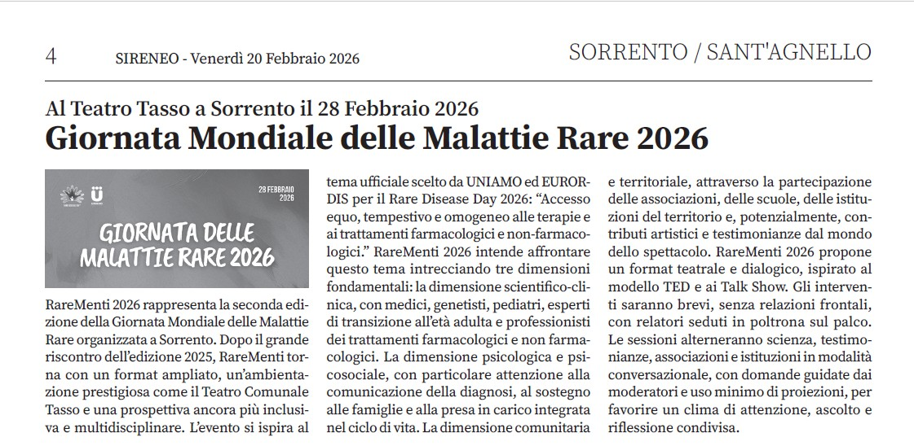
Aniello Clemente | IL SIRENEO | https://www.ilsireneo.com/giornata-mondiale-delle-malattie-rare-28-febbraio-2026-teatro-comunale-tasso-di-sorrento/
CS | Themis Edizioni | https://themiscrime.com/it/comunicazione/news/item/727-rarementi-2026-a-sorrento-per-la-seconda-edizione
Carlo Alfaro | Lo Speakers Corner | https://www.lospeakerscorner.eu/rarementi/
CS | OMaR | https://www.osservatoriomalattierare.it/appuntamenti/22768-28-febbraio-2026-sorrento-rarementi-rdd2026  https://www.osservatoriomalattierare.it/news/attualita/22824-rarementi-2026-a-sorrento-un-confronto-multidisciplinare-sulle-malattie-rare
 | Positano news | https://www.positanonews.it/2026/02/si-avvicina-rarementi-2026-giornata-mondiale-delle-malattie-rare-a-sorrento/3824207/?utm_medium=twitter&utm_source=dlvr.it  https://www.positanonews.it/2026/02/giornata-mondiale-malattie-rare-2026-a-sorrento-il-28-febbraio-grande-evento-al-teatro-tasso/3823536/  https://www.positanonews.it/2026/02/giornata-delle-malattie-rare-a-sorrento-riflettori-accesi-sui-diritti-dei-pazienti-con-levento-rarementi2026/3825355/
Carlo Alfaro | Vico Equense online | https://vicoequenseonline.blogspot.com/2026/02/evento-sulle-malattie-rare-sorrento-il.html#more
REDAZIONE (girata da eufemia) | POSITANO NOTIZIE | https://www.positanonotizie.it/it/salute-e-benessere-25/rarementi-a-sorrento-un-evento-per-la-giornata-169167/article?fbclid=IwY2xjawQNBHNleHRuA2FlbQIxMQBicmlkETBxSjJRQ3BMQjNkVmJYMjRyc3J0YwZhcHBfaWQQMjIyMDM5MTc4ODIwMDg5MgABHv06n7JHiQcfndlMH-Ssvd09cZq_E5VJf5sf3KN_2fhjT8wQ-pO9ATSC0gpt_aem_UDShW_4bQ-8S_RiI7TfSeA
Antonino Siniscalchi | CINQUE RIGHI | https://www.facebook.com/anto.sini/posts/cinque-righi-o-cinque-righesar%C3%B2-breverassegna-stampasorrento-rarementi-2026terap/10231496336854931/
Francesca Vanacore | SORRENTO PRESS | https://www.sorrentopress.it/sorrento-focus-sulle-malattie-genetiche-rare-a-rarementi-2026  https://www.sorrentopress.it/sorrento-confronto-nazionale-sulle-malattie-genetiche-rare/
(Cesare Bouquicchio) | CRESP | https://www.cresp.it/rarementi-2026-accesso-equo-tempestivo-e-omogeneo-alle-terapie-e-ai-trattamenti-farmacologici-e-non-farmacologici
Nàima Tomaselli | Psicologi news.it | https://psicologinews.it/malattie-rare-non-solo-diagnosi-a-sorrento-con-il-convegno-rarementi-la-sfida-dellaccesso-equo-alle-cure-passa-anche-dalla-psicoterapia/  https://psicologinews.it/uploader/autore-del-giorno/
Micol Weisz | DI SALUTE | https://disalute.it/rarementi-2026-sfida-malattie-rare
Charles Alfaro | HOLIDAYCOAST.IT | https://holidaycoast.it/en/Rare-Disease-Day-2026-is-approaching-in-Sorrento/?utm_source=chatgpt.com
Positano Notizie | NCA NEWS | https://www.ncanews.it/it/salute-e-benessere-25/rarementi-a-sorrento-un-evento-per-la-giornata-169167/article?utm_source=chatgpt.com
Carlo Alfaro | VICO EQUENSE ONLINE | https://vicoequenseonline.blogspot.com/2026/02/evento-sulle-malattie-rare-sorrento-il.html
 | MALATTIE RARE.GOV | https://www.malattierare.gov.it/eventi/dettaglio/14341?utm
 | ERN BOND | https://ernbond.eu/2026/02/25/ern-boond-endorsed-event-rarementi-2026-rare-disease-day-in-sorrento
BASTA LA SALUTE di Gerardo D'Amico | Rai news (video) | https://www.rainews.it/video/2026/02/due-milioni-di-malati-chiedono-cure-ed-assistenza-374923a0-82b6-4e69-a2e4-01d571839bfd.html
Carlo Alfaro | POSIDEO.IT | https://posideo.it/giornata-mondiale-malattie-rare-2026-a-sorrento-grande-evento-al-teatro-tasso/
(Massimo Limiti) | LAZIO IN SALUTE | https://www.lazioinsalute.it/2026/02/26/malattie-rare-lassociazione-thelema-di-roma-porta-a-sorrento-il-confronto-nazionale-su-accesso-alle-terapie-e-presa-in-carico-integrata/
 | UNIAMO | https://uniamo.org/evento/rarementi2026-rdd-sorrento/

